Cargos Comissionados

**Santa Catarina**

<http://www.transparencia.sc.gov.br/remuneracao-servidores>

Traz a informação de comissionados, apresentando 2 tipos:

- Comissionado com vínculo efetivo

- Comissionado sem vínculo efetivo

Traz a informação de total de comissionados e valor gasto com cada comissionado.

É possível baixar as informações por tipo de vínculo

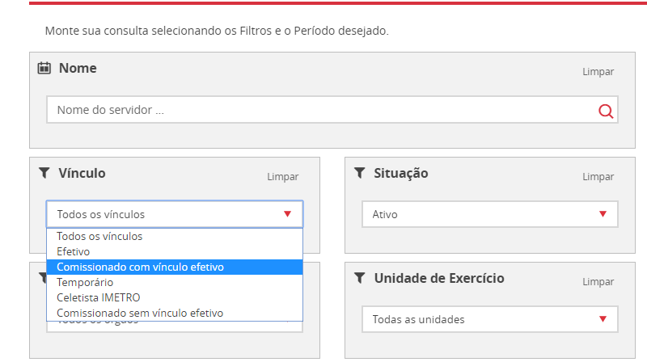

**Alagoas**

- Em consulta avançada, o estado de Alagoas, permite visualizar o total de servidores e os gastos com os comissionados.

<http://transparencia.al.gov.br/pessoal/filtro-consulta-avancada/?vinculo_id__in=2&visualizar=vinculo&nome=&valor=horas_extras&valor=eventuais&valor=judiciais&valor=total&label_vinculo_id__in=Cargo+Comissionado>

**Governo Federal**

- Só apresenta a informação sobre o percentual de servidores com outro vínculo, não traz a informação do valor gasto com comissionados.

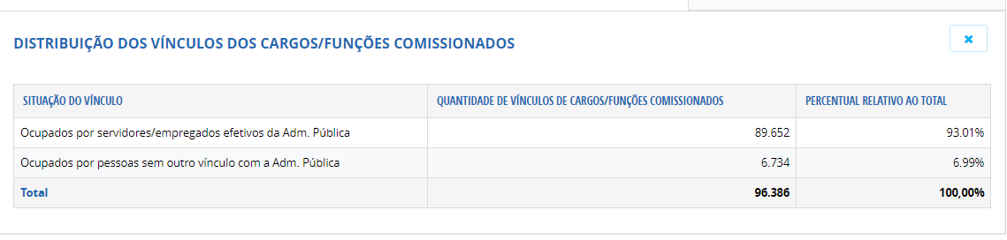

**Espírito Santo**

- Permite a consulta por tipo de Vínculo: comissionado

<https://transparencia.es.gov.br/Pessoal>

A consulta retornou o resultado de 118 cargos comissionados, mas não mostrou o valor gasto com comissionados.

Estados pesquisados que não tem a informação de comissionados

- Ceará

- Sergipe

- Distrito Federal